花广金狮学校小学部周清记录表
年级 | 三年级 | 周 次 | 第 6 周 执教老师 毕婉媚
科目 | 英语 | 时 间 | 10月 6 日 星期 五
周  清  内  容 | 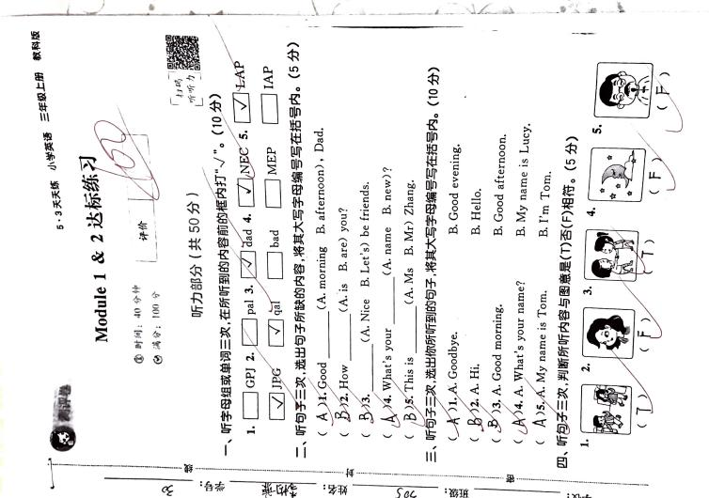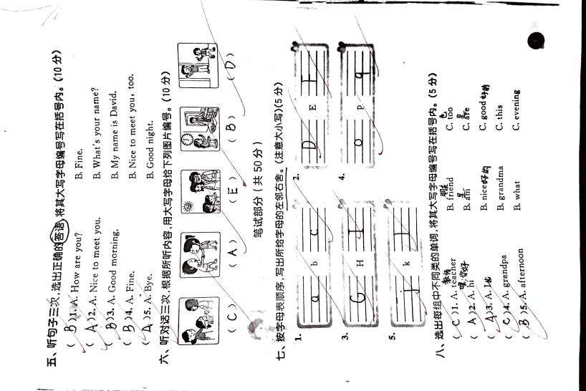  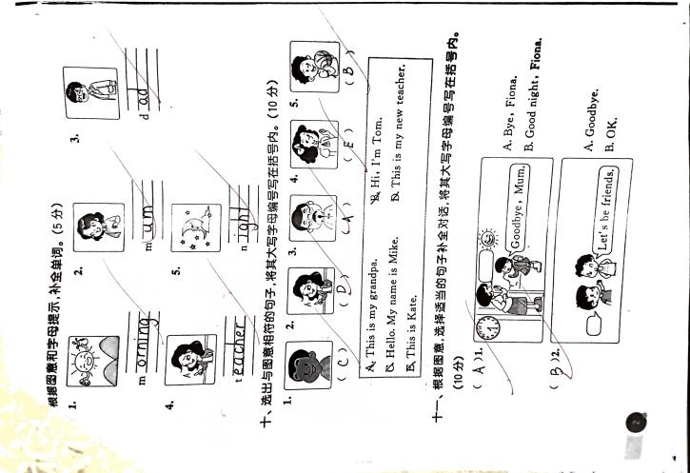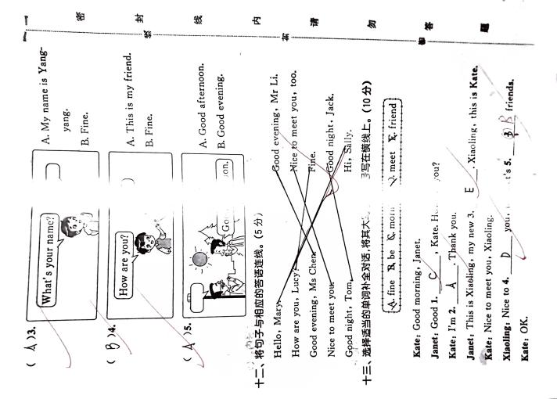
改  进  策  略 | - 个别学生对单词不熟悉，单词分类题错得较多，平时需要多练习单词分类，课堂上多讲解单词的词性；  - 学生听力比较薄弱，句子也掌握得不牢固，选择正确答语经常出错，多做听力，多做一些类似的题型。

